Colegio Américo Vespucio
Educación Parvularia/Pre Kínder
Comunicación Integral/2020
Lenguaje Verbal

Nombre | Curso | Fecha
 | PREKINDER A | _____/____/ 2020

0A3: Descubrir en contextos lúdicos, atributos fonológicos de palabras conocidas, tales como identificación de sonido final (rimas)
ACTIVIDAD 1: Unir las imágenes que tienen el mismo sonido final (riman), recuerda pintar no rayar.

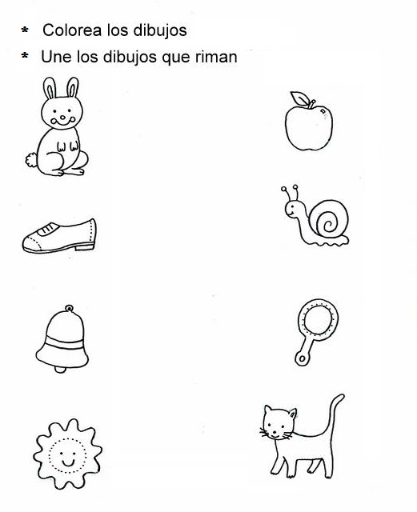

Colegio Américo Vespucio
Educación Parvularia/Pre Kínder
Comunicación Integral/2020
Lenguaje Verbal

0A3: Descubrir en contextos lúdicos, atributos fonológicos de palabras conocidas, tales como identificación de sonido final (rimas)
ACTIVIDAD 2: Unir las imágenes que tienen el mismo sonido final (riman), recuerda pintar no rayar.

